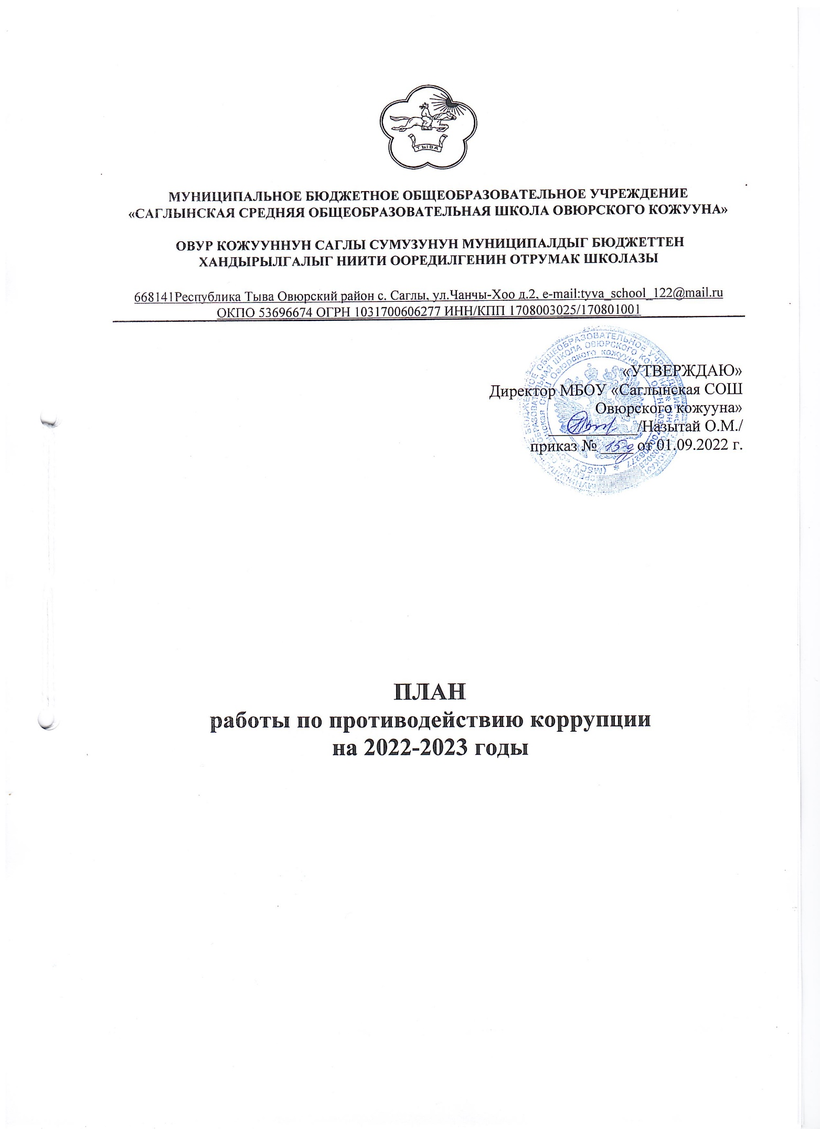

ПЛАН
работы по противодействию коррупции на 2022-2023 годы

№№  п/п | Мероприятие | Срок проведения | Ответственный
Обеспечение права граждан на доступ к информации
о деятельности МБОУ «Саглынская СОШ Овюрского кожууна»
1. | Рассмотрение обращений по фактам коррупционных проявлений. | По мере поступления | Директор школы
2. | Организация личного приёма граждан директором школы. | По графику | Директор школы
3. | Активизация работы по принятию решения о распределении средств стимулирующей части фонда оплаты труда. | Два раза в год и в связи с изменениями финансирования | Директор школы, собрание трудового коллектива
4. | Соблюдение единой системы оценки качества образования с использованием процедур:  - аттестация педагогов школы;  - мониторинговые исследования в сфере образования;  - статистические наблюдения;  - самоанализ деятельности СОШ № 1;  - создание системы информирования управления образованием, общественности, родителей о качестве образования в школе;  - соблюдение единой системы критериев оценки качества образования (результаты, процессы, условия);  - организация информирования участников ГИА и их родителей (законных представителей);  - определение ответственности педагогических работников, привлекаемых к подготовке и проведению ГИА за неисполнение, ненадлежащее выполнение обязанностей и злоупотребление служебным положением, если таковые возникнут. | Февраль-май,  июнь | Зам. директора по УВР,  Председатель экзаменационной комиссии
5. | Организация систематического контроля за получением, учётом, хранением, заполнением и порядком выдачи документов государственного образца об основном общем образовании.  Определение ответственности  Должностных лиц. | В течение года | Директор школы, зам. директора по УВР
6. | Контроль за осуществлением приёма в первый класс. | В течение года | Зам. директора по УВР
7. | Информирование граждан об их правах на получение образования. | В течение года | Администрация,  классные руководители
8. | Усиление контроля за недопущением фактов неправомерного взимания денежных средств с родителей (законных представителей). | В течение года | Директор школы,  зам. директора по ВР,  классные руководители
9. | Обеспечение соблюдений правил приёма, перевода и отчисления, обучающихся. | В течение года | Директор школы, зам. директора по УВР
 | Обеспечение открытости деятельности образовательного учреждения
1. | Проведение Дней открытых дверей в школе.  Ознакомление родителей с условиями поступления в школу и обучения в ней. | Февраль – День открытых дверей  ДЛЯ  первоклассников | Директор школы, зам. директора по УВР
2. | Модернизация нормативно-правовой базы деятельности школы, в том числе в целях совершенствования единых требований к обучающимся, их законным представителям и работникам образовательного учреждения. | Январь - март | Директор школы, зам. директора по УВР
3. | Своевременное информирование посредством размещения информации на сайте школы, выпусков печатной продукции о проводимых мероприятиях и других важных событиях в жизни школы. | В течение года | Директор школы, зам. директора по ВР
4. | Усиление персональной ответственности работников школы за неправомерное принятие решения в рамках своих полномочий. | В течение года | Директор школы
5. | Рассмотрение вопросов исполнения законодательства о борьбе с коррупцией на совещаниях при директоре, педагогических советах | В течение года | Зам. директора по УВР, Ответственный за ведение профилактической работы
6. | Привлечение к дисциплинарной ответственности работников школы, не принимающих должных мер по обеспечению исполнения антикоррупционного законодательства. | По факту | Директор школы
Антикоррупционное образование
1. | Изучение проблемы коррупции в |  | Учитель

 | государстве в рамках тем учебной программы на уроках обществознания. | В течение года | Обществознания, ответственный за ведение профилактической работы
2. | Ознакомление обучающихся со статьями УК РФ о наказании за коррупционную деятельность. | Март 2023 года | Учитель обществознания, социальный педагог школы, ответственный за ведение профилактической работы
3. | Выставка книг в библиотеке «Нет коррупции!» | Октябрь-ноябрь | Библиотекарь
4. | Социологический опрос «Отношение учащихся школы к явлениям коррупции» | Октябрь | Зам. директора  по ВР,  классные руководители
5. | Творческая работа (сочинение, эссе) среди обучающихся 7-9 классов на темы: «Если бы я стал президентом», «Как бороться со взятками?», «Легко ли всегда быть честным?» | Апрель | Учителя  русского языка,  Классные руководители
6. | Проведение серии классных часов «Открытый диалог» со старшеклассниками (8-9 классы), подготовленных с участием обучающихся по теме антикоррупционной направленности:  - «Мои права;  -«Я-гражданин»;  - «Потребности и желания»;  (1-4 классы)  - «Гражданское общество и борьба с коррупцией»;  - «Источники и причины  коррупции»;  - «Учащиеся против коррупции»;  - «Условия эффективного  противодействия коррупции»;  - «Почему в России терпимое  отношение к коррупции».  (9-10 классы) | Февраль-май  2023 года | Зам. Директора  по ВР, ответственный за ведение профилактической работы,  классные руководители 1-10 классов
7. | Проведение тематических классных часов, посвящённых вопросам коррупции в государстве: (7-9 кл.)  - роль государства в преодолении коррупции; | В течение  учебного года | Ответственный  за ведение профилактической работы,
 | - СМИ и коррупция. |  | классные руководители.
8. | Конкурс среди учащихся на лучший плакат антикоррупционной направленности. | Декабрь | Учитель ИЗО, ответственный за ведение профилактической работы
9. | Организация и проведение Международного дня борьбы с коррупцией, различных мероприятий:  - проведение классных часов и родительских собраний на тему «Защита законных интересов несовершеннолетних от угроз, связанных с коррупцией»;  - обсуждение проблемы коррупции среди работников Школы;  - анализ исполнения Плана мероприятий противодействия коррупции в Школе. | Декабрь | Зам. директора по ВР,  ответственный  за ведение профилактической работы
Работа с педагогами
1. | Корректировка планов мероприятий по формированию антикоррупционного мировоззрения обучающихся. | Январь | Кл. руководители
2. | Встречи педагогического коллектива с представителями правоохранительных органов | Март | Зам. директора по ВР, ответственный за ведение профилактической работы
Работа с родителями
1. | Размещение на сайте образовательного учреждения правовых актов антикоррупционного содержания. | В течение года | Ответственный за ведение профилактической работы
2. | Участие в публичном отчёте школы. | Сентябрь | Директор школы
3. | Встреча родительской общественности с представителями правоохранительных органов. | В течение года | Директор школы
4. | День открытых дверей школы. | Апрель | Директор школы
5. | Родительские собрания по темам формирования антикоррупционного мировоззрения учащихся. | В течение года | Ответственный за ведение профилактической работы,  классные руководители
6. | Круглый стол с участием администрации школы и родительской общественности по вопросу «Коррупция и антикоррупционная политика школы» | Декабрь | Директор школы, ответственный за ведение профилактической работы

